

**Le coin des petits futés 1**

A vos neurones, les ptits loups !!

**Lecture**

Avatar

|  |  |
| --- | --- |
| Caractéristiques du film | |
| Date de sortie | 16 décembre 2009 |
| Scénariste | James Cameron |
| Réalisateur | James Cameron |
| Durée | 155 min |
| Acteurs | Sam Worthington,  Zoé Saldana  Stephen Lang  Sigourney Weaver |
| Pays d’origine | Etats-Unis |
| Genre | Science-fiction |
| Musique | James Horner |

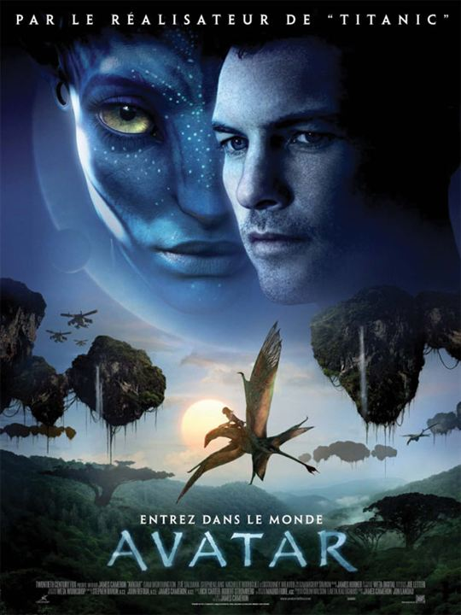

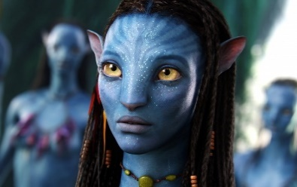

**Neytiri**

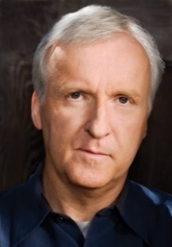

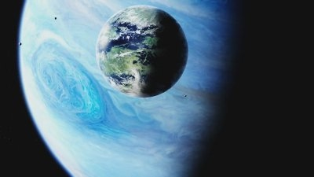

**James Cameron**

**Pandora et Polyphème**

***Avatar*** est un film de [science-fiction](https://fr.wikipedia.org/wiki/Science-fiction) [américain](https://fr.wikipedia.org/wiki/Cin%C3%A9ma_am%C3%A9ricain) réalisé par [James Cameron](https://fr.wikipedia.org/wiki/James_Cameron), sorti en [2009](https://fr.wikipedia.org/wiki/2009_au_cin%C3%A9ma). L’action se déroule en 2154 sur [Pandora](https://fr.wikipedia.org/wiki/Pandora_(Avatar)), une des [lunes](https://fr.wikipedia.org/wiki/Satellite_naturel) de [Polyphème](https://fr.wikipedia.org/wiki/Polyph%C3%A8me_(Avatar)), une [planète géante gazeuse](https://fr.wikipedia.org/wiki/Plan%C3%A8te_g%C3%A9ante_gazeuse) en orbite autour d'[Alpha Centauri A](https://fr.wikipedia.org/wiki/Alpha_Centauri_A), le [système stellaire](https://fr.wikipedia.org/wiki/Syst%C3%A8me_stellaire) le plus proche de la Terre. Pandora est une exolune sur laquelle s’étend une jungle extraordinaire. Sur cette lune, vit un clan Na’vi, les Omaticaya, qui protège et vénère la nature autour notamment de l’Arbre-maison. Le problème est que leur territoire possède un des principaux gisements de minerai, l’unobtanium convoité par les terriens. Pour s’emparer de ce minerai, des scientifiques lancent le programme Avatar qui permet à des terriens de se retrouver dans le corps d’un Na’vi qui a été cloné.

Pandora

Les scientifiques essaient de comprendre la population Na’vi, leur culture, leur tradition et veulent négocier avec eux l’exploitation de ce minerai. Mais les militaires refusent d’attendre plus longtemps et décident d’utiliser la force pour déloger la population et s’emparer des richesses de leur sous-sol.

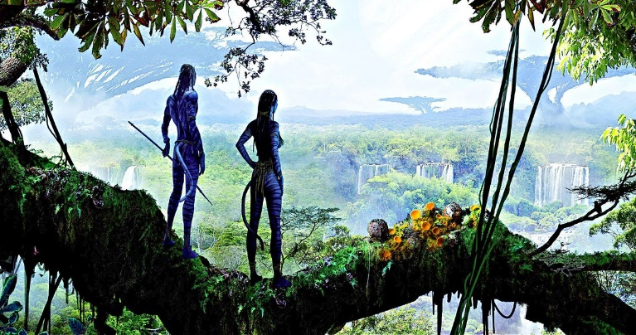Le héros principal Jake Sully se lie d’amitié avec le peuple Na’vi et tombe amoureux de Neytiri qui est la fille d’Eytukan, le chef du clan Omaticaya. Celle-ci va lui apprendre les éléments essentiels pour survivre dans la jungle. Jake se sent de plus en plus proche de ce peuple et devra choisir son camp lorsque les militaires attaqueront.

Prénom : ……………………………………………………….. Date : ………………………………………………..

**Compréhension**

**J’ai compris ce que j’ai lu**

1. **A quel genre de film appartient Avatar ?**

□ aventure □ horreur □ science-fiction □ policier □ documentaire

b) **Dans le film, comment s’appelle …**

La planète géante gazeuse : ……………………………………….

Le système stellaire le plus proche de la Terre : …………………………………..

L’exolune : ………………………….

c) **Cite le nom des deux actrices principales :**

……………………………………………………………………………………………………………………

d) **Comment vivent les Omaticaya ?**

…………………………………………………………………………………………………………………………………………………………………………………………………………………………………………

e) **Pourquoi ce peuple est-il en danger ?** **Par qui ?**

…………………………………………………………………………………………………………………………………………………………………………………………………………………………………………

**Les attributs du sujet :**

**- On les trouve derrière un verbe d’état : être ; sembler ; paraitre …**

**- c’est soit un GN, soit un adj., soit une proposition :**

**Ex : il est petit / C’est un piège !**

**Il parait qu’il va pleuvoir.**

**Grammaire / Vocabulaire**

1. **Dans le texte, retrouve 2 attributs du sujet :**

1.……………………………………………………………………….

2.……………………………………………………………………….

1. **Indique s’il s’agit d’un adjectif ou d’un GN :**

1)………………………………………………… 2) ……………………………………………………

1. **Vocabulaire :  Trouve 4 mots dans le texte qui évoque l’espace :**

………………………………………………………………………………………………………………..

1. **Explique ce que veut dire « être en orbite » :**

…………………………………………………………………………………………………………………………………………………………………………………………………………………………………….

1. **Relie chaque mot à sa définition et son exemple :**

|  |  |  |  |  |  |  |
| --- | --- | --- | --- | --- | --- | --- |
| Etoile | • | • | Tourne autour d’une étoile | • | • | Lune |
| Planète | • | • | Tourne autour d’une planète | • | • | Soleil |
| Satellite | • | • | Source lumineuse | • | • | Terre |

**Infinitif en « er » ou verbe en « é » :**

**Pour savoir si tu dois mettre « er », tu remplaces par un verbe 3ème groupe à l’infinitif :**

**Ex : il faut utiliser… → Il faut prendre….**

**Il a mangé … →Il a prendre : il a pris…**

**Orthographe**

|  |  |  |  |
| --- | --- | --- | --- |
| **Prendre** (je.)  ………………………… | **Courir** (il)  ………………………… | **Partir** (vous)  ………………………… | **Répondre** (elles)  ………………………… |
| **Être** (vous)  ………………………… | **Pouvoir** (je)  ………………………… | **Avoir** (tu)  ………………………… | **Vouloir** (tu)  ………………………… |
| **Dormir** (tu)  ………………………… | **Confondre** (nous)  ………………………… | **Faire** (ils)  ………………………… | **Venir** (tu)  ………………………… |

**a) Dans le texte, retrouve deux morceaux de phrases**

**dans lesquelles tu as un verbe à l’infinitif en « er ».**

**1………………………………………………………………………………………………………………………………………………………………**

**2………………………………………………………………………………………………………………………………………………………………**

**b) Dans les phrases suivantes, complète le verbe avec la bonne terminaison : « er » ou « é /ée/ és / ées :**

Le cuisinier laisse mijot…. la viande une demi-heure. Les moteurs laissent échapp…. des gaz dangereux pour la santé. Il a profit…. de la situation pour s’échapper. Elle a regard…. par la fenêtre le défilé qui venait de commenc…. Sarah et Lou sont all.…. à la piscine pendant toute la durée des vacances. Nous avons plac….. tout notre argent à la banque. Les campeurs pensent allum…. un feu pour se réchauff….

Pour organis…. un spectacle, c’est compliqu….! Il faut trouv….. les artistes, les décors, les accessoires…Cette famille voulait visit……. l’Italie et s’est retrouv…….. en Australie !

**Le présent de l’indicatif**

**Au 3ème groupe, il y a plusieurs conjugaisons :**

* **Règle générale : s-s-t-ons -ez-ent**
* **x – x – t -ons -ez -ent (pouvoir ; vouloir)**
* **ds-ds-d-ons-ez-ent ( prendre)**

**Conjugaison**

**Expression écrite**

**Tu es un astronaute et tu pars en mission explorer une nouvelle planète qui vient d’être découverte. Raconte ton expédition.**

**a) Retrouve dans le texte 5 verbes différents du**

**3ème groupe conjugués au présent et donne leur infinitif.**

……………………………………………………………………………………………………………………………………………………………………

**b) Conjugue au présent les verbes suivants :**



**Le coin des petits futés 2**

A vos neurones, les ptits loups !!

**Sciences**

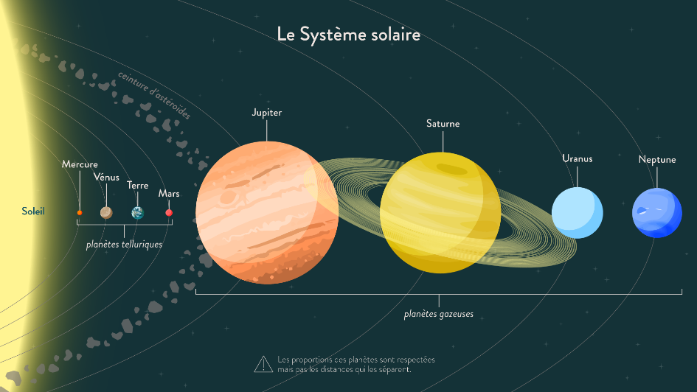La conquête de l’espace

On ne peut pas explorer toutes les planètes de notre système solaire : la plupart sont bien trop loin, c’est pourquoi on envoie des sondes à la place des hommes.

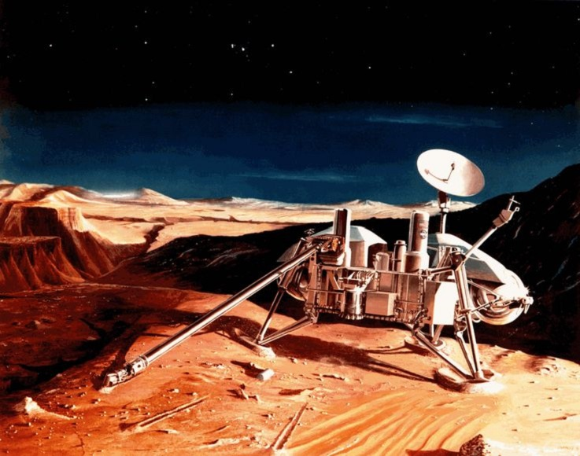Dès 1946, plusieurs sondes ont été envoyées à une centaine de kilomètres d’altitude. Puis toutes les planètes du système solaire ont été visitées par des robots. La planète Mars a été photographiée pour la première fois en 1965. En 1962, la sonde *Mariner 2 s’est* approchée de Vénus. Mais elle n’a envoyé aucune image car elle ne possédait aucune caméra. Dix ans plus tard, les sondes ont commencé à se poser sur les planètes. Aujourd’hui elles disposent d’un bras articulé qui gratte le sol et qui prélève des échantillons que l’on peut ensuite analyser. Les sondes ne reviennent jamais sur Terre, elles envoient leurs informations par ondes radio.

**L’exploration de Mars**

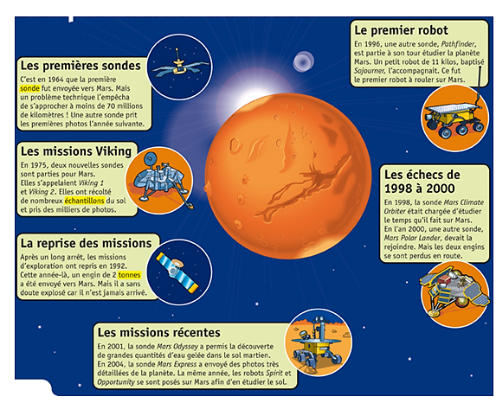

**Je retiens :**

Les hommes ont toujours tenté de coloniser différents espaces. Depuis 1969, l’homme est capable d’aller sur la Lune mais il aimerait bien pouvoir se rendre sur d’autres planètes. Celles-ci étant trop loin de nous, les hommes envoient des sondes et des robots qui nous renvoient des images et des informations par ondes radio. La conquête spatiale se poursuit et les scientifiques essaient de concevoir des engins spatiaux capables de nous emmener loin pour explorer notre système solaire.

Extrait du journal « le petit quotidien »

Prénom : ……………………………………………… Date : ………………………………………………..

**Questionnaire**

**1. Pourquoi ne pouvons-nous pas explorer toutes les planètes du système solaire ?**

**……………………………………………………………………………………………………………………………………………………………………………………………………………………………………**

**2. Quel moyen utilisons-nous pour avoir des informations sur ces planètes ?**

**…………………………………………………………………………………………………………………**

**3. De quelle année datent les premières photos de la planète Mars ? (Entoure)**

***1946 1964 1965 1975 1980***

**4) Comment s’appelle la sonde qui a permis de savoir qu’il y a de grandes quantités d’eau gelée sur Mars ?**

**………………………………………………………………………………………………………………**

**5) Quelle était la mission de la sonde Mars Climate Orbiter ?**

**………………………………………………………………………………………………………………………………………………………………………………………………………..**

**Mathématiques**

**Voici le nombre d’entrées réalisé par le film Avatar dans chacun des pays suivants :**

|  |  |  |  |
| --- | --- | --- | --- |
| **Etats-Unis**  **107 390 150** | **France :**  **14 775 990** | **Pologne :**  **3 765 197** | **Russie :**  **14 040 000** |
| **Australie :**  **9 683 756** | **Chine :**  **27 645 400** | **Brésil :**  **9 172 377** | **Espagne :**  **9 534 745** |

1. **Ecris ces nombres en lettres :**

**14 040 000**: ………………………………………………………………………………………………………………………

**107 390 150 :**……………………………………………………………………………………………………………………………………………………………………………………………………………………………………………………………………

1. **Range ces nombres dans l’ordre croissant :**

…………………………………………………………………………………………………………………………………………

1. **Calcule** **la différence du nombre d’entrées entre les Etats-Unis et la France :**

…………………………………………………………………………………………………………………………………………

**Texte de la dictée :**

**Les hommes ont toujours rêvé de conquérir l’espace et de coloniser d’autres planètes : nous ne pouvons pas toutes les explorer car elles sont situées trop loin et nous n’avons pas encore créé les engins capables de nous déplacer sur d’aussi longues distances.**